Sylvain TESSON: «Que ferons-nous de cette épreuve?»
GRAND ENTRETIEN - L’écrivain, revenu en France juste avant la fermeture des frontières pour être près de sa famille, observe avec acuité le monde des flux basculer dans celui du «Restez chez vous».
Par Vincent TREMOLET DE VILLERS
Publié le 19 mars 2020 dans Le Figaro
Sylvain TESSON. Clairefond
L’écrivain, revenu en France juste avant la fermeture des frontières pour être près de sa famille, observe avec acuité le monde des flux basculer dans celui du «Restez chez vous». Il analyse la fragilité de nos sociétés interconnectées profondément ébranlées par un minuscule virus. L’auteur de La Panthère des neiges (Gallimard) rend un bel hommage aux «soignants et infirmiers qui se pressent aux postillons comme les pompiers aux flammes».
À lire aussi : La panthère des neiges, Dieu et les trottinettes... Les confidences de Sylvain Tesson
Il veut croire que cette traversée du temps retrouvé, grâce notamment aux pouvoirs de la littérature, de la philosophie et de la poésie, permettra le réveil de la sensibilité, de la contemplation, de la vie intérieure. «S’il épargne l’intégrité de notre organisme, écrit Sylvain TESSON du coronavirus, il révélera la solidité de notre âme.»
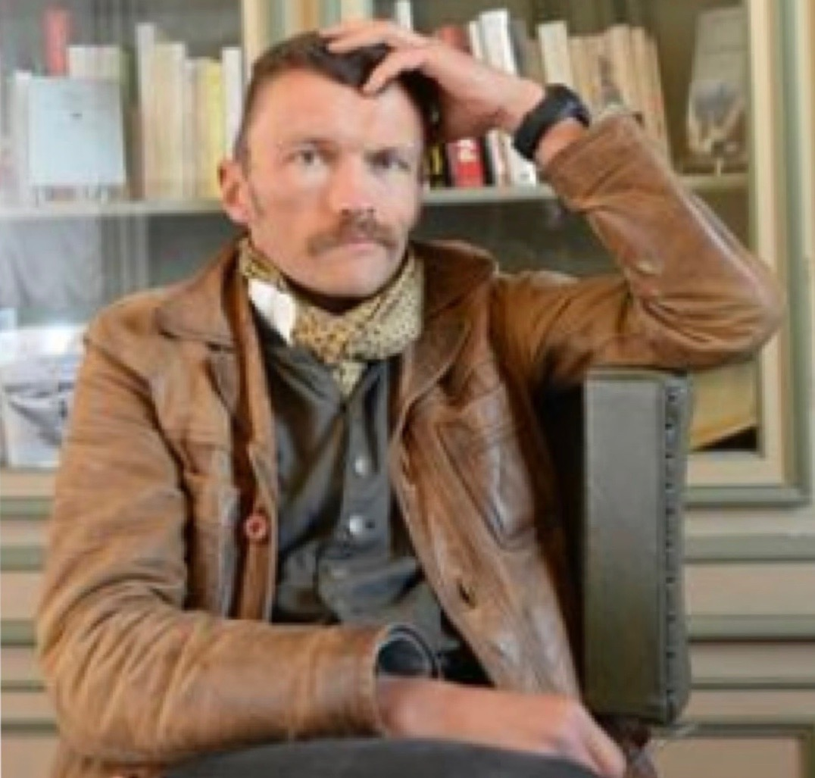
LE FIGARO.- Ce que vous appelez, dans Sur les chemins noirs (Gallimard), le «dispositif», s’est éteint comme dans un roman de BARJAVEL. Que vous inspire ce moment?
Sylvain TESSON .- L’ultra-mondialisation cyber-mercantile sera considérée par les historiens futurs comme un épisode éphémère. Résumons. Le mur de Berlin tombe. Le règne du matérialisme global commence. L’Histoire est finie, annonce un penseur. Le Commerce est grand, tout dirigeant politique sera son prophète, le globe son souk. L’humanité se connecte. Huit milliards d’êtres humains reçoivent le même signal. Le Moldovalaque et le Berrichon peuvent désirer et acquérir la même chose. Le digital parachève l’uniformisation. La Terre, ancien vitrail, reçoit un nouveau nom maintenant que les rubans de plomb ont fondu entre les facettes: «la planète». Elle fusionne, devient une entreprise, lieu d’articulations des flux systémiques. La politique devient un management et le management gère le déplacement, pour parler l’infra-langage de l’époque.
Un nouveau dogme s’institue: tout doit fluctuer, se mêler sans répit, sans entraves, donc sans frontières. Dieu est mouvement. Circuler est bon. Demeurer est mal. Plus rien ne doit se prétendre de quelque part puisque tout peut être de partout. Qui s’opposera intellectuellement à la religion du flux est un chien. Le mur devient la forme du mal. Haro sur le muret! Dans le monde de l’entreprise, il disparaît (règne de l’open space). En l’homme, il s’efface (règne de la transparence). Dans la nature, il est mal vu (règne alchimique de la transmutation des genres). Les masses décloisonnées s’ébranlent. Le baril de pétrole coûte le prix de quatre paquets de cigarettes. La circulation permanente du genre humain est tantôt une farce: le tourisme global (je m’inclus dans l’armée des pitres). Et tantôt une tragédie (les mouvements de réfugiés). Une OPA dans l’ordre de l’esprit est réalisée: si vous ne considérez pas ce qui circule comme le parachèvement de la destinée humaine vous êtes un plouc.
Et puis soudain, grain de sable dans le rouage. Ce grain s’appelle virus. Il n’est pas très puissant, mais comme les portes sont ouvertes, il circule, tirant sa force du courant d’air.
Sylvain Tesson
Et puis soudain, grain de sable dans le rouage. Ce grain s’appelle virus. Il n’est pas très puissant, mais comme les portes sont ouvertes, il circule, tirant sa force du courant d’air. Le danger de sa propagation est supérieur à sa nocivité. Dans une brousse oubliée, on n’en parlerait pas. Dans une Europe des quatre vents, c’est le cataclysme sociopolitique. Comme le touriste, le containeur, les informations, le globish ou les idées, il se répand. Il est comme le tweet: toxique et rapide. La mondialisation devait être heureuse. Elle est une dame aux camélias: infectée.
L’humanité réagit très vite. Marche arrière toute! Il faut se confiner! Un nouveau mot d’ordre vient conclure brutalement le cycle global. C’est une injonction stupéfiante car sa simple énonciation incarne ce que l’époque combattait jusqu’alors, et le fait de prononcer ces mots avant leur édiction officielle faisait de vous un infréquentable: «Restez chez vous!» La mondialisation aura été le mouvement d’organisation planétaire menant en trois décennies des confins au confinement. Du «No borders» au «Restez chez vous». Il est probable que la «globalisation absolue» n’était pas une bonne option. L’événement majeur de cette crise de la quarantaine sera la manière dont les hommes reconsidéreront l’option choisie, une fois calmé le «pangolingate».
L’Histoire, cette contradiction de l’idée de progrès, n’est que l’éternel retour des désastres et des renaissances.
Sylvain Tesson
Comment qualifier notre inquiétude. À quelles représentations historiques, religieuses emprunte-t-elle?
On peut se contenter de dire que rien n’est nouveau. Pestes et choléras fauchent les hommes depuis longtemps. L’Histoire, cette contradiction de l’idée de progrès, n’est que l’éternel retour des désastres et des renaissances. Mais nous avons changé d’échelle. Quand un système change d’échelle, il change de nature. Des drames similaires se produisaient avant le XXe siècle. Ils n’avaient pas cette puissance de volatilité. L’ampleur de la chose est un problème supérieur à la chose elle-même. La grippe espagnole a tué 3 % de la population mondiale, mais, en 1920, la mécanique de la propagation n’avait pas été érigée en instrument de l’organisation globale. N’est-ce pas le principe de propagation qui permet le commerce mondial, le capitalisme financier, l’échange frénétique, l’uniformisation linguistique et culturelle. Pourquoi le virus n’emprunterait-il pas le même courant?
Aucun n’avait pourtant vu que le coup d’arrêt proviendrait d’un petit animal qui ressemble à un panzer vêtu par Paco RABANNE.
Sylvain Tesson
Quelque chose flottait dans l’atmosphère avant la crise virale. Appelons cela la thèse «effondriste». Elle fut portée par René DUMONT et plus récemment par Jared DIAMOND. Comprise un peu rapidement, elle rencontre beaucoup de succès. C’est une grille de pensée pratique, ne demandant pas d’effort et flattant un goût humain pour le morbide. Il y a une délectation dans l’imprécation apocalyptique: «Tout va s’écrouler!» Pour certains prophètes de la catastrophe, nul besoin d’inventer l’avenir, ni de nuancer l’analyse, ni de se jeter à corps perdu dans la conservation de ce qui se maintient. L’effondriste fondamentaliste annonce l’enfer de Bosch et fait des stocks de pâtes. Aujourd’hui, beaucoup se frottent les mains: «Nous l’avions bien dit!» Aucun n’avait pourtant vu que le coup d’arrêt proviendrait d’un petit animal qui ressemble à un panzer vêtu par Paco Rabanne.
L’État se révèle une Providence qui n’exige pas de dévotions. On peut lui cracher dessus, il se portera à votre secours.
Sylvain Tesson
Vous êtes un homme de mouvement, de grands espaces. Mais en même temps vous avez vécu dans une cabane plusieurs mois. Quels sont vos conseils pour la vie confinée?
Se rend-on compte de notre chance? Pendant quinze jours, l’État assure l’intendance de notre retraite forcée. Il y a un an, une part du pays voulait abattre l’État. Soudain, prise de conscience: il est plus agréable de subir une crise en France que dans la Courlande orientale. L’État se révèle une Providence qui n’exige pas de dévotions. On peut lui cracher dessus, il se portera à votre secours. C’est l’héritage chrétien de la République laïque. On peut appliquer le mot de BEAUMARCHAIS à la géographie: nous nous donnons la peine de naître en France et sommes mieux lotis qu’ailleurs. Subitement, on a moins envie d’aller brûler les ronds-points, non?
Soit nous réussissons à faire de cette traversée du temps retrouvé une expérience proustienne (mémoire, pastille à la bergamote, exercice de la sensibilité), soit c’est le vrai effondrement: celui de soi-même. Heinrich VON KLEIST dans Michael KOHLHAAS donne une clef: «Du fond de sa douleur de voir le monde dans un si monstrueux désordre, surgissait la satisfaction secrète de sentir l’ordre régner désormais dans son cœur.» À chacun est offerte une occasion (rémunérée) de faire un peu d’ordre en son cœur.
Vous voulez explorer vos confins ? Ouvrez des livres. Devant un écran, vous serez deux fois confinés !
Sylvain Tesson
Une inégalité immédiate se révèle. Certains ont une vie intérieure, d’autres non. J’éprouve de la compassion pour ceux qui passeront ces journées loin d’un jardin. Mais j’en ai aussi pour ceux qui n’aiment pas la lecture et ne se doute(nt) «pas le moins du monde qu’un REMBRANDT, un BEETHOVEN, un DANTE, ou un NAPOLÉON ont jamais existé», comme l’écrit ZWEIG au début du Joueur d’échecs. On peut savoir gré au président MACRON d’avoir lancé, dans son discours du lundi 16 mars, le plus churchillien mot d’ordre: «Lisez». C’est tout de même plus beau que «Enrichissez-vous» de GUIZOT.
Julien GRACQ, dans En lisant en écrivant, donnait semblable indication thérapeutique: «Le livre ouvre un lointain à la vie, que l’image envoûte et immobilise.» Vous voulez explorer vos confins? Ouvrez des livres. Devant un écran, vous serez deux fois confinés! Le temps est une substance. Il se modèle. Nous l’avions perdu, on le retrouve. C’est une grâce. La révolution écologique commence par une écologie du temps.
Les hommes qui pourraient nous éclairer en ces temps de récollection sont les Chartreux. Ils s’y connaissent dans la dialectique du tout et du rien.
Sylvain Tesson
Nous autres humains du XXIe siècle partons très défavorisés dans le défi qui nous est imparti. Car le nouvel ordre digitalo-consumériste nous a habitués à craindre le vide. La révolution digitale est un phénomène hydraulique. Internet, pompe excrémentielle, remplit l’espace vacant à grand débit. Le tube a soif. Il faut que ça coule! Soudain le confinement impose une expérience du vide. Il ne faut pas faire comme la connexion intégrale le préconise: remplir tout avec n’importe quoi. Les hommes qui pourraient nous éclairer en ces temps de récollection sont les Chartreux. Ils s’y connaissent dans la dialectique du tout et du rien. Ils commenceraient par faire ce que je ne fais pas. Se taire.
La poésie peut-elle être un secours dans cette solitude?
Un secours? Mieux! Un antidote. Elle prémunit du premier assaut du virus: l’envahissement de la pensée (anxiété en langage de psychologue). Nous autres, du XXIe siècle, étions sortis de l’Histoire, c’est-à-dire du versement de nos petites individualités dans la machinerie collective. Soudain, quelque chose nous y propulse. «Le siège de l’âme est là où le monde intérieur touche le monde extérieur», écrit Novalis. Le virus est une fleur du mal poussant au contact entre le monde intérieur et extérieur. S’il épargne l’intégrité de notre organisme, il révélera la solidité de notre âme.
Reconnaissons cela à la modernité : nous savons nous activer sur les décombres. Définition du progrès : amélioration des services de réparation du désastre.
Sylvain Tesson
Vous avez connu l’hôpital, les soins, le dévouement autour de vous. Que voulez-vous nous dire de nos médecins, infirmières qui travaillent jour et nuit pour nous?
Le général GALLET avait commandé la lutte contre l’incendie de Notre-Dame. Il pourrait être chargé de diriger une cellule de crise au temps du virus. Dans les deux cas, lutte contre la propagation. On dit d’ailleurs: «confiner un feu». Un plan blanc a été déclenché. Médecins, soignants et infirmiers se pressent aux postillons comme les pompiers aux flammes. Ils montent au front, vêtus de blanc. Ils ne décrochent pas. L’héroïsme n’a pas changé de définition: sacrifice de soi. La nation se rend compte qu’elle dispose de ces corps qui acceptent de «sauver ou périr». Nos sociétés sont bien outillées pour les catastrophes. Ainsi des époques. Dans l’histoire de France, il y a eu des temps bâtisseurs (XIIe siècle), conquérants (Premier Empire), artistiques (Belle Époque). À présent, nous sommes doués pour éteindre les brasiers. La dégradation de l’ordre ancien s’accompagne de l’augmentation des moyens d’urgence. Reconnaissons cela à la modernité: nous savons nous activer sur les décombres. Définition du progrès: amélioration des services de réparation du désastre.
Ces heures peuvent-elles être l’occasion d’une réconciliation intérieure et peut-être même collective?
Que ferons-nous de cette épreuve? Comme je suis naïf, je me dis que les passagers du train cyber-mercantile se livreront à un aggiornamento. Les civilisations s’étaient fondées sur quelques principes: séparation, séclusion, distinction, singularisation, enracinement. Confinement, quoi. Quelques décennies ont balayé cela au nom d’une idéologie: le globalisme égalitaire préparatoire à la grande braderie. La propagation massive du virus n’est pas un accident. C’est une conséquence. On se rend compte soudain d’évidences oubliées. Énumérons-les. Rester chez soi ne veut pas dire haïr son voisin. Les murs sont des membranes de protection et pas seulement des blindages hostiles. Ils sont percés de portes, on peut choisir de les ouvrir ou de les fermer. Lire ne veut pas dire s’ennuyer.
Devant la prétendue inéluctabilité des choses, le virus du fatalisme possède son gel hydro-alcoolique : la volonté.
Sylvain Tesson
Autre découverte: l’action politique n’est pas morte. Nous pensions que l’économie régentait seule le parc humain. Les ministères des Affaires étrangères étaient devenus des chambres de commerce pour reprendre le mot de Régis DEBRAY. Soudain, réactivation de la décision d’État. Divine surprise! Alors que nous pensions la mondialisation «inéluctable» (c’est le mot favori des hommes politiques, blanc-seing de leur démission!), nous nous rendons compte que l’inéluctable n’est pas irréversible et que la nostalgie peut proposer de nouvelles directions! Soudain, le président annonce la fermeture des frontières de Schengen et confine sa population. Il est donc possible de décider de décider. Devant la prétendue inéluctabilité des choses, le virus du fatalisme possède son gel hydro-alcoolique: la volonté. «En marche!» est finalement un merveilleux slogan, une fois accompli le demi-tour.

